1. **Pengertian Sistem Koordinat Kartesius**

Sistem koordinat kartesius dipergunakan untuk menentukan posisi ataupun letak dari sebuah titip pada suatu bidang datar. posisi titik tersebut ditentukan oleh dua buah garis yang ditarik secara vertikal dimana Y positif digambarkan kearah atas dan Y negatif digambarkan ke arah bawah,.dan horizontal dimana X positif digambarkan mendatar ke kanan sedangkan X negatif digambar mendatar ke kiri. Titik pusatnya berada pada titik 0 (titik asal).

Perhatikan gambar di bawah ini:

[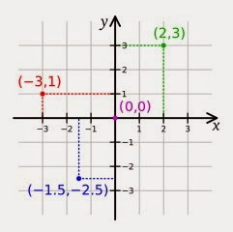](https://4.bp.blogspot.com/-tJRP_0Nt1qQ/V_xN71JFMUI/AAAAAAAAA4w/oRxCGEW-LEgdsQbfTsXkYboL5KgoKeSyACLcB/s1600/Pengertian%252C%2BRumus%252C%2Bdan%2BSistem%2BKoordinat%2BKartesius%2BSD%2Bkelas%2B6.jpg)

1. **Cara Menentukan Titik Pada Sistem Koordinat Kartesius**

Perhatikan gambar berikut ini:

[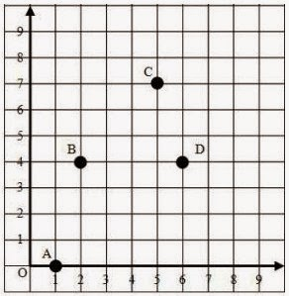](https://3.bp.blogspot.com/-tpB9IUVwiBA/V_xOEt5yp3I/AAAAAAAAA40/q-EZRRZQhUQqggiG3UYCeZtAWJQmSp5ZgCLcB/s1600/Cara%2BMenentukan%2BTitik%2BPada%2BSistem%2BKoordinat%2BKartesius%2B1.jpg)

Bidang koordinat di atas disebut sebagai bidang koordinat kartesius yang digunakan untuk menentukan posisi dari sebuah titik yang dinyatakan dalam pasangan angka/bilangan. Untuk menentukan letak dari titik-titik tersebut kalian harus memulainya dari pusat koordinat (titik 0). Lalu untuk menuliskan letak titik pada bidang koordinat kartesius, kita menggunakan pasangan bilangan (X, Y).

Sebagai contoh, dari gambar di atas kita bisa menentukan pasangan bilangan untuk titik A, B, C, dan D :

Letak Koordinat titik A = A(1,0)

Letak Koordinat titik B = B(2,4)

Letak Koordinat titik C = C(5,7)

Letak Koordinat titik D = D(6,4)

1. Menentukan Posisi Benda dari Denah

Letak Suatu benda atau objek dapat menggunakan system koordinat didalam sebuah denah. Selain denah, dapat juga digambarkan dengan. Pada system koordinat, letak suatu benda/objek dinyatakan dalam bentuk baris dan kolom.

Perhatikan gambar berikut :

[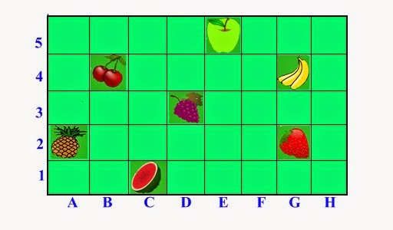](http://2.bp.blogspot.com/-1-RODP76ewI/VOm1TzCl2VI/AAAAAAAAACo/wcbA9reur4s/s1600/6770.bmp)

Koordinat posisi buah-buahan :

a.      Buah nanas terletak di (A, 2)

b.      Buah lecy terletak di (B, 4)

c.       Buah semangka terletak di (C, 1)

d.      Buah anggur terletak di (D, 3)

e.       Buah apel terletak di (E, 5)

f.       Buah pisang terletak di (G, 4)

g.      Buah strawberry terletak di (G, 2)

1. Menghitung Luas bangun

Hitung luas bangun segitiga :

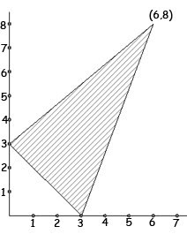

Sebelumnya, kita namakan dulu titik-titiknya,

A (3,0)

B(0,3)

C (6,8)  
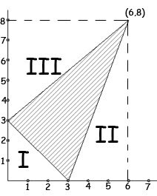

Lalu kurangi luas bangun yang berada diluar segitiga dari total luas bangun.

Luas segitiga ABC = Luas persegi panjang - Luas daerah I - Luas daerah II - Luas daerah III

= $6×8-\left(\frac{1}{2}×3×3\right)-\left(\frac{1}{2}×3×8\right)-(\frac{1}{2}×5×6)$

= $48-4,5-12-15$

= 16,5 satuan luas

Hitung lusa bangun persegi empat :

|  |
| --- |
|  |
|  |

Luas persegi empat = Panjang x Lebar

= ($6-2)×(4-(-1))$

= $4×5$

= 20